МУНИЦИПАЛЬНОЕ ОБЩЕОБРАЗОВАТЕЛЬНОЕ УЧРЕЖДЕНИЕ
СРЕДНЯЯ ОБЩЕОБРАЗОВАТЕЛЬНАЯ ШКОЛА № 5

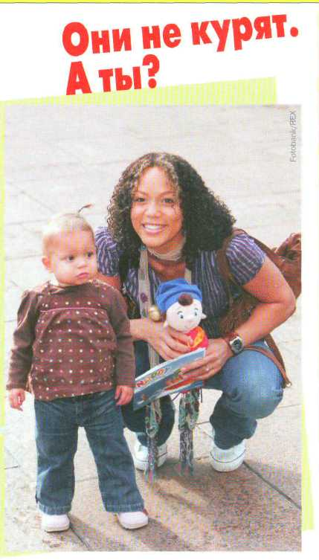

Классный час
«Курить или
не курить»

Разработала:
учитель начальных классов
МОУ СОШ № 5
Вертягина Светлана Людвиговна

г. Белореченск, 2008 г.
Курить или не курить? Каждый школьник ответит, что курить вредно. Но запретный плод все время тянет к себе, возрастная планка курильщиков опустилась уже до начальной школы.
Тема занятия:
Табак. Пассивное курение.
Цели занятия:
Закреплять знания о вреде табакокурения и «пассивного курения»; формировать привычку избегать табачного дыма; познакомить учащихся со знаками «Не курить» и «Место для курения».
Оборудование.
Набор упаковочных коробочек и пачек для практического задания. Плакаты о вреде курения. Цветные карандаши, ватман, гуашь, акварель, кисти. Знаки. мозаика; видеомагнитофон, телевизор, видеозапись мультфильм «Ну, погоди!» (5-й выпуск); серия плакатов «Курить - здоровью вредить», презентация «Мы выбираем здоровье»
Ход занятия
I. Организационный момент
II. Сообщение темы урока
Учитель.
Ребята, сегодня мы поговорим о вреде, как самого курения, так и пассивного курения, в которое вовлекает окружающих человек с сигаретой.

На демонстрационном столе у учителя лежит большой прозрачный пакет, в котором много красивых ярких коробочек и пачек из-под туалетного мыла, духов, косметических кремов и сигарет.

Учитель
Найдите признак, по которому можно все эти красивые коробочки разделить на две группы.

Ученики пробуют разделить коробочки на группы по разным признакам: цвету, размеру, по существенному признаку, приносят пользу или приносят вред

Учитель.
Почему вы именно так сгруппировали?

Учащиеся
Кремы, мыло, духи помогают ухаживать за кожей и приносят пользу, а сигареты приносят вред человеку.

Учитель
Откуда вы знаете о вреде курения?

Учащиеся
Так говорят родители, узнали из передач по радио и телевидению.

Учитель.
Сегодня мы с вами поговорим подробнее о том, что происходит с человеком, если он курит сам, и что происходит с теми некурящими людьми, которые его окружают во время курения и вдыхают дым от его сигареты.

III Работа над темой занятия.

Учащиеся смотрят эпизод из мультфильма «Ну, погоди!» (5-й выпуск)

Учитель.
Почему Волку стало плохо?

Учащиеся
Он начал курить сразу несколько сигарет.

Учитель
Для чего Волк начал курить сразу несколько сигарет?

Учащиеся
Чтобы напустить в будку как можно больше дыма.

Учитель
Зачем это было нужно Волку?

Учащиеся
Чтобы выгнать из будки Зайчика.

Учитель
Что же случилось с Волком дальше?

Учащиеся
Волк покраснел, у него закружилась голова, он закашлялся, упал и сильно стукнулся.

Учитель
Понятно, что Волк отравился, ведь он выкурил столько сигарет сразу! Но почему же закашлялся Зайчик, ведь он совсем не курил?

Учащиеся
Потому что табачный дым неприятен. Он обдирает горло. Табачный дым вреден всем!

Учитель.
Ребята, в горящей сигарете в процессе сгорания табака образуется огромное количество вредных, опасных для жизни человека веществ. Куда попадает табачный дым при вдохе?

Учащиеся
В лёгкие.

Учитель.
Как вы думаете, такой дым полезен человеку?

Учащиеся
Нет, он загрязняет лёгкие. Он мешает чистому воздуху поступать в лёгкие.

Учитель.
Дым вредит всем органам. Сердце начинает сокращаться чаще, изменяются сосуды, сердце начинает болеть.
Человек худеет, меняется цвет лица, волосы становятся тусклыми, кожа становится тонкой, сухой и морщинистой. Воспаляются глаза, портятся зубы. От курящих людей неприятно пахнет.

Учитель
Что же делает табакокурение с человеком?

Учащиеся
Оно его отравляет и делает больным.

Учитель
Это действительно так: человек заболевает. Организм человека достаточно быстро привыкает к табаку, попадает в зависимость от него. Курящему требуется выкуривать ежедневно всё больше сигарет, и вскоре он уже совсем не может обойтись без табака. Это болезнь.
Ребята, кому из вас приходилось быть в одной комнате с курящими? Расскажите, что вы ощущали?

Выслушиваются впечатления нескольких детей.

Учитель
Почему вы чувствовали себя плохо?

Учащиеся
Потому что табачный дым от сигареты распространялся по всей комнате.

Учитель
Вспомните Зайчика из мультфильма «Ну, погоди!». Он тоже сам не курил, а только вдыхал табачный дым в будке. И что же стало с Зайчиком?

Учащиеся
Зайчик закашлялся, ему тоже стало плохо.

Учитель
Действительно, табачный дым вреден для самих курящих, но и для тех, кто находится рядом Все, кто окружает курящего, называются пассивными курильшиками. И хотя сами они не курят, но тоже вдыхают табачный дым и наносят вред своему здоровью.
Именно потому, что от табачного дыма страдают не только сами курящие, но и те, кто их окружает, в закрытых помещениях, где бывает много народу, вывешивают знак «Не курить!»

Учитель

Во многих общественных местах отведены специальные места для курения.Так защищают от табачного дыма некурящих. Эти места тоже обозначены специальным знаком. Как он выглядит, вы узнаете, собрав мозаику.

Учитель прикрепляет к доске шесть карточек мозаики обратной стороной. Получив от детей правильный ответ на вопрос, учитель переворачивает соответствующую карточку, и постепенно открывается знак «Место для курения».

На доске:
На доске:
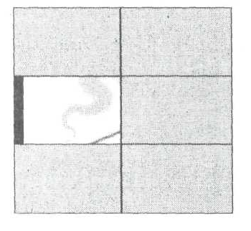

Вопросы для мозаики

1. Родина табака:

- Португалия
- Южная Америка
- Испания
(Южная Америка)

2. Табак - трава или кустарник.
(Трава)

3. Кто впервые ввез табак в Европу и вырастил на европейской почве?
(Французский дипломат в Португалии Жан Нико)

4. Что такое никотин?
(Яд)
5. Где он содержится? Почему это вещество так назвали?

(В табаке обнаружено сильнодействующее вещество, которое назвали в честь открывателя Ж.Нико)
6. Как выводится никотин из организма?
(Никак)

5.

5. Где он содержится? Почему это вещество
так назвали?

(В табаке обнаружено сильнодействующее вещество, которое назвали в честь открывателя Ж. Нико) ]
6. Как выводится никотин из организма? i
(Никак) ]
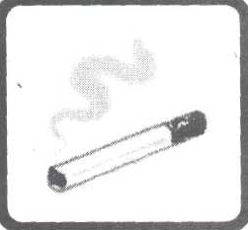

Учитель.
Перед вами знак «Место для курения». На какой знак он похож?

Учащиеся
На предупреждающий дорожный знак.

Учитель.
Ребята, посмотрите, как еще может выглядеть этот знак.

Учитель вывешивает на доске плакаты.

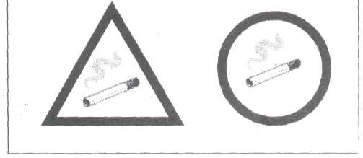
Учитель
К какой группе знаков они относятся?

Учащиеся
Предписывающие, информационно-указательные.

Учитель
Действительно, они несут информацию о местах для курения. Такой знак можно встретить в кафе, театрах, институтах.
Если вы увидите такой знак, как вы должны поступить?

Учащиеся
Отойти в сторону, чтобы не вдыхать табачный дым.

Учитель
А как можно назвать такой знак?

Учащиеся
«Место для курения».
- «Здесь курят, отойди в сторону».

Учитель
Расскажите, у кого родители курят.

Выслушиваются ответы двух-трех ребят.

Учитель
Где они курят? Где в это время бываете вы?

Выслушиваются ответы детей

Учитель
Расскажите дома родителям о вреде таба¹ного дыма для некурящих. Никогда не сидите в комнате вместе с курящими. Попытайтесь убедить родителей не курить в жилых помещениях.

IV. Физкультминутка
V. Работа в группах но интересам

Класс делится с учетом желания детей на две группы: «Рифмоплеты» и «Художники».

Учитель
Учащиеся - «Рифмоплеты». Составят акростих с ключевым словом «сигарета» и продолжат фразу.
На доске:
Знают взрослые,
знают и дети:
Объявлен курильщикам бой на планете...
Учитель
А также составят буриме на рифму.
На доске:
… // берегите
… //не курите
Учитель
«Художники» придумают и нарисуют плакат, подготовят его защиту, желательно в стихотворной форме.
Учитель.
Ребята, во всех своих творениях проследите тему урока.

Дети работают в группах (10 мин), затем задания проверяются.

Учитель.
Что получилось у группы «Рифмоплетов»?
Дети зачитывают тексты, которые у них получились.

АКРОСТИХ
Сегодня
Светлана Людвиговна
Говорила о вреде курения,
А потом поделила на группы нас,
Рисовать, рифмовать посадила нас,
А гостей оставила скучать...
ПРОДОЛЖИТЬ ФРАЗУ
Знают взрослые, знают и дети:
Объявлен курильщикам бой на планете...
Но курят и взрослые, курят и дети...
Не жаль им здоровья и легких планеты.

БУРИМЕ
Здоровье // берегите. Не пейте, // не курите.
Учитель
А теперь посмотрим, какие плакаты нарисовали «Художники».
БЕЗ СИГАРЕТ - В XXI ВЕК!

СИГАРЕТА ПРОХУДИЛАСЬ В БЕЛЫЙ САВАН НАРЯДИЛАСЬ...

ПРОЕЗЖАЙ МИМО: «ЗДЕСЬ КУРЯТ».

Учитель
Скоро нужно будет и человека вносить в Красную книгу.
VI. Итог занятия.

Учитель
Что вы узнали о табачном дыме?

Учащиеся
Он вреден для всех.

Учитель
Нужно ли пробовать курить?

Учащиеся
Нет, табачный дым вреден и для курящих, и для окружающих.

Учитель
Что нужно сделать, если рядом кто-то курит?

Учащиеся
Отойти в сторону.

Учитель
Послушайте одну притчу.

В далеком прошлом, когда табак только что был завезен в Армению из дальних стран, у подножия Арарата жил один старец, добрый и мудрый. Он сразу невзлюбил это одурманивающее растение и убеждал людей не использовать его. Однажды старец увидел, что вокруг чужеземных купцов, разложивших свой товар, собралась огромная толпа. Купцы кричали: «Божественный лист, божественный лист! В нем средство от всех болезней!»
Подошел мудрый старец, сказал: Этот «божественный лист» приносит людям другую пользу: к курящему в дом не войдет вор, его не укусит собака, он никогда не состарится. Купцы с радостью посмотрели на него. Ты прав, о мудрый старец! - сказали они. Но откуда ты знаешь о таких чудесных свойствах «божественного листа»? И мудрец пояснил:
Вор не войдет в дом курящего потому, что тот всю ночь будет кашлять, а вор не любит входить в дом бодрствующего человека. Через несколько лет курения человек ослабеет и будет ходить с палкой. А какая собака укусит человека, если он с палкой?! И, наконец, он не состарится, либо умрет в молодости...
Отошли люди от купцов, задумавшись...

VII. Вывод занятия
Учитель
Я предлагаю и вам задуматься о том, что состояние вашего здоровья во многом зависит от вас.
VIII. Домашнее задание
Учитель
Расскажите всем своим знакомым и друзьям то, что вы узнали на сегодняшнем занятии.

